重庆理工大学考试试题卷

2010～ 2011 学年第 2 学期

班级 学号 姓名 考试科目 概率论与数理统计 A卷 闭卷
- 单项选择题（每小题2分，共20分）
1、若，则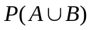的值是（ ）
A、0.6 B、0.7 C、0.8 D、0.9
2、设连续型随机变量的概率密度和分布函数为和，则下列正确的是（ ）。
A、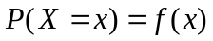 B、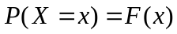 C、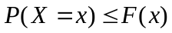 D、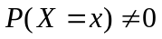
3、设与相互独立且服从区间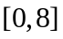上的均匀分布，则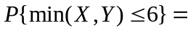（ ）
A、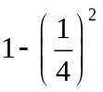 B、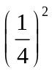 C、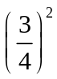 D、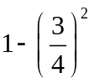
4、设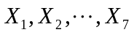取自总体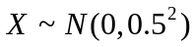，则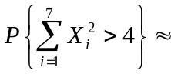（ ）
()
A、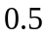 B、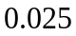 C、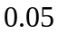 D、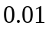
5、设随机变量X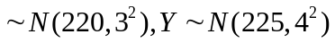，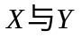相互独立，则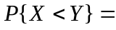（ ）
A. 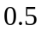 B. 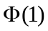 C. 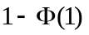 D. 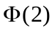
6、设总体X～N(μ,1)，X₁,X₂,X₃为总体X的一个样本，若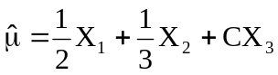为未知参数μ的无偏估计量，则常数C=( )
A、 B、 C、 D、
7、总体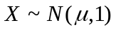，是的样本，则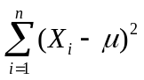服从分布( )
A、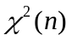 B、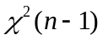 C、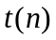 D、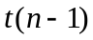
8、设随机变量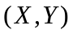的概率密度函数为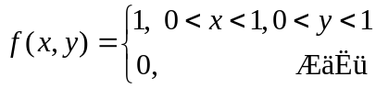，则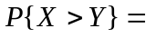（ ）。
A、0.5； B、0.3； C、0.4； D、0.6
9、设随机变量的密度函数为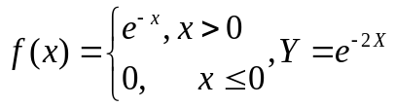，则 的数学期望等于( )
A、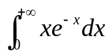 B、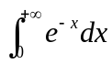 C、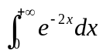 D、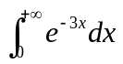
10、袋中有10个形状相同的小球，其中4白6黑，现随机地将球一个一个地取出(不放回)，则第3次才取得白球的概率为（ ）
A、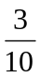 B、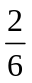 C、 D、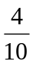
二、填空题（每小题3分，共18分）
11、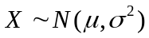，已知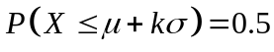，则常数_______________。
12、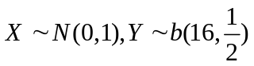，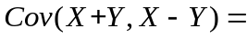______________。
13、总体在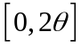上服从均匀分布，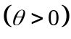， 的一个样本值是1，2，3，4，的矩估计值是___________________。
14、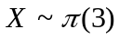（泊松分布），则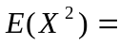_____________________________。
15、设服从区间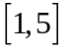上的均匀分布，当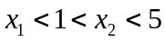时， 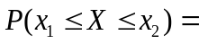___________________________。

16、某工厂生产滚珠，某日从生产的产品中随机抽取9个测量直径，测得样本均值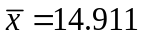，设滚珠直径服从正态分布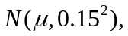则的置信度为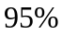的双侧置信区间是_________________________。(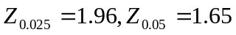)（精确到小数点后两位）
三、计算题（每小题10分，共50分）
17、设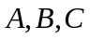是三事件，且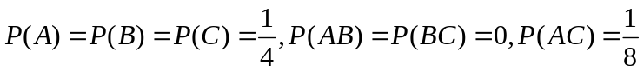，
（1）求都发生的概率；（2）求至少有一个发生的概率。

18、设随机变量的概率密度函数为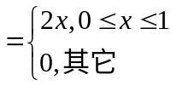，求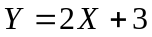的概率密度函数．

19、树的主人外出，委托邻居浇水。设已知如果不浇水，树死去的概率为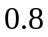，若浇水则树死去的概率为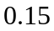，有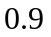的把握确定邻居会记得浇水。（1）求主人回来树还活着的概率；（2）若主人回来树已死，求邻居忘记浇水的概率。

20、设随机变量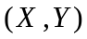的概率密度函数为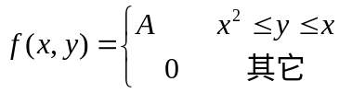 （1） 确定常数A；（2）求边缘概率密度。

21、设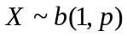，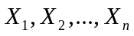是来自的一个样本，求的最大似然估计量。

四、求解题（12分）
22、糖厂用自动打包机打包，重量服从正态分布。机器正常工作时，每包平均重量为100公斤，每天开工后要检验打包机工作是否正常。某日开工后检验9包的重量，求得平均重量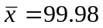公斤，标准差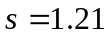公斤。问该日打包机工作是否正常？

参考答案及评分标准（A）
一．单项选择题（每小题2分，共20分）
1．B 2．C 3．A 4．B 5．B
6．D 7．A 8．A 9．D 10． C
二、填空题（（每小题3分，共18分））
11. 12.  13． 14． 15．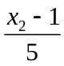 16. 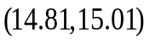
三、计算题（每小题10分，共50分）
17．解：(1) 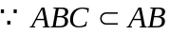
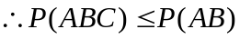,又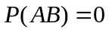
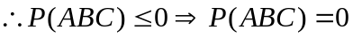……………（5分）
（2） 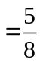……………（10分）
18．解： 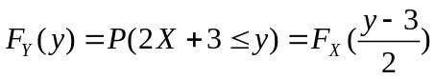……（5分）
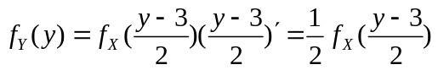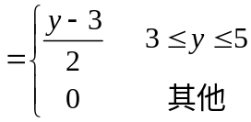……………（10分）
19.解：设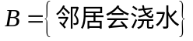，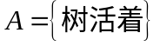
则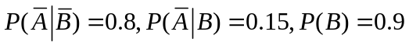……（2分）
（1）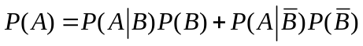
……………（6分）
（2）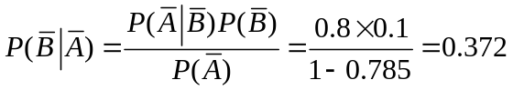……………（10分）
20．(1) 由 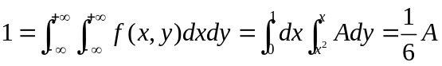，
得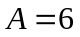……………（4分）
(2) 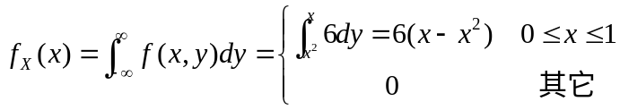………（7分）
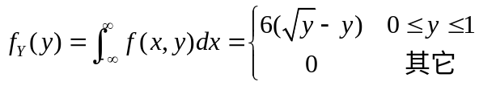………（10分）
21. 解：设样本值为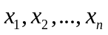
的分布律为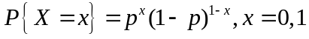
似然函数为： 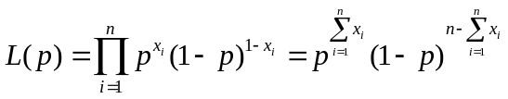
则 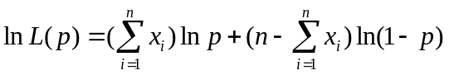， ……………（6分）
令 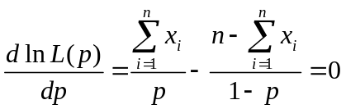， ……………（8分）
得的最大似然估计值 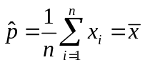
的最大似然估计量为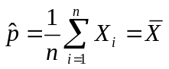……………（10分）
四、求解题（12分）
解：假设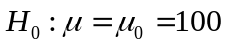 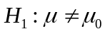………..3分
拒绝域为： 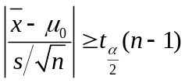 ………..7分
而 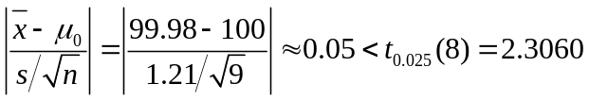 ………..10分
所以接受即认为该日打包机工作正常。………..（12分）

